Teste Caixa Branca Automatizado

As tabelas abaixo são referentes a testes realizados na classe TutorController, onde todos os endpoints são testados conforme segue o resultado.

As bibliotecas utilizadas nos testes foram:
xUnity: Responsável por montar a estrutura de testes na plataforma .Net;
Bogus: Responsável por realizar a criação automática de entidades para os testes;
FluentAssertions: Responsável por fornecer Classes e funções de comparação entre dados.

O código abaixo é referente ao teste realizado no endpoint que retorna todos os tutores cadastrados.
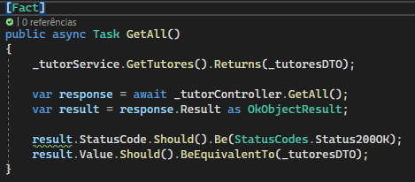

Resultado esperado | Resultado obtido
Status 200 Ok | Status 200 Ok
Lista de tutores | Lista de tutores

O código abaixo é referente ao teste realizado no endpoint que retorna todos os tutores cadastrados na qual se é forçado um resultado nulo.
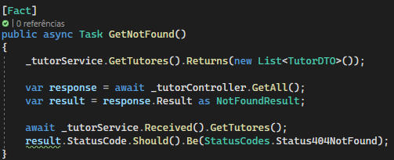

Resultado esperado | Resultado obtido
Status 404 Not Found | Status 404 Not Found

O código abaixo é referente ao teste realizado no endpoint que retorna um tutor em específico buscando por Id.
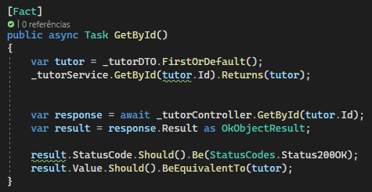

Resultado esperado | Resultado obtido
Status 200 Ok | Status 200 Ok
Tutor | Tutor

O código abaixo é referente ao teste realizado no endpoint que retorna todos os animais de um tutor em específico buscando por Id.
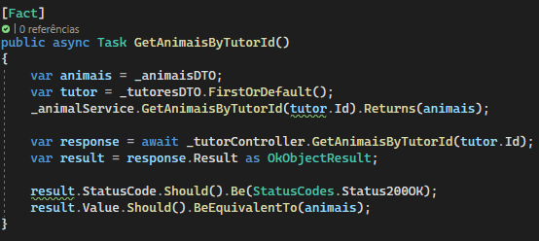

Resultado esperado | Resultado obtido
Status 200 Ok | Status 200 Ok
Lista de animais | Lista de animais

O código abaixo é referente ao teste realizado no endpoint que insere um novo animal com base em um Id de um tutor já cadastrado.
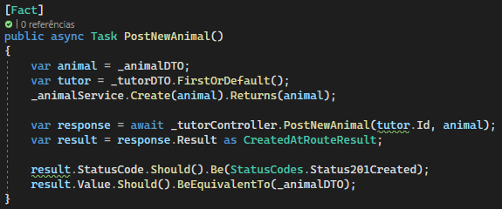

Resultado esperado | Resultado obtido
Status 200 Ok | Status 200 Ok

Resultado de todos os testes executados.

